2021, 28. gösterim haftası açılış verileri; 9 - 11 Temmuz 2021 hafta sonu
Deniz Yavuz – Antrakt
Yaz mevsimine rağmen ve pandemi sonrası endişelerin yavaş yavaş ortadan kalkarak atılan normalleşme adımları eşliğinde Türkiye sinema gişelerinde umutlu bir yolculuk sürüyor.
9-15 Temmuz 2021 gösterim haftasında 8 farklı dağıtım şirketi film programlaması gerçekleştirdi. 7'si yerli yapım toplam 21 film vizyonda olacak. Filmlerden 4 tanesi Türkiye sinemalarında ilk kez gösteriliyor. Bu 4 filmin 1'i yabancı animasyon. Ayrıca 2 adet yabancı animasyonun daha gösterileceği 9-15 Temmuz haftasında Kıbrıs'la birlikte toplam 68 il ve 179 ilçede sinemalar faaliyette olacak. 315 sinema lokasyonundaki 2.225 adet perdede sinemaseverler film izleyebiliyor.
Uzun bir aradan sonra ikinci gösterim haftasında Türkiye sinema gişelerinde, hafta sonu 230 bin adet bilet satışı gerçekleşti. ‘Hızlı ve Öfkeli 9’ 24 TL’lik ortalama bilet satışı ile on günlük satışını 419 bin bilet ve 9,9 milyon TL. hasılata ulaştırdı. 28. Hafta sonunda ki 3 günlük toplam satış, 2020, 2013, 2011, 2008, 2007, 2006’nın 28. hafta sonunu geçerken 2009’u da yakaladı.
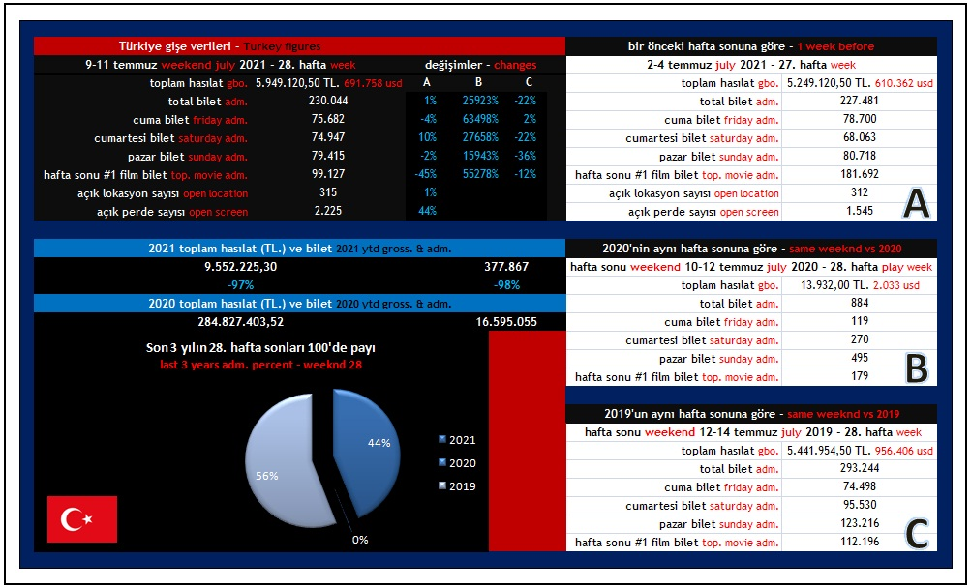
İlk kez vizyona çıkan ‘Black Widow’ üç günde 99.127 adetlik bilet satışı ile hafta sonu listesinin zirvesinde yer alırken ‘Korku Seansı’ serisinin üçüncü filmi de ilk hafta sonunda 24 bin barajını aşan üç filmden biri olmayı başardı.
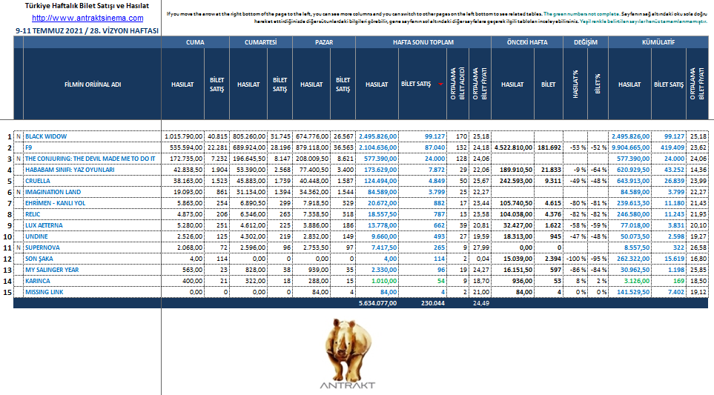
Raporlardan alıntı yaparken ya da tamamını kullanırken kaynak gösterilmesini rica ederiz. 'Antrakt'. Ekteki Türkiye's Weekly / Weekend Box Office Reports / Gişe Verileri Antrakt adlı tablo Türkiye'deki film dağıtıcısı şirketlerin ülkemizde yukarıda belirtilen haftalarda dağıttıkları sinema filmlerinin gene yukarıda belirttikleri haftalarda ulaştıkları bilet satış adedini ve yaptıkları hasılatı göstermektedir. Liste ve ekinde bulunan diğer sayfalar bütün dağıtıcıların ortak görüşü sonucunda Antrakt'a hazırlattırılmaktadır. Antrakt yukarıdaki ve ekindeki tabloları dağıtımcı firmalardan gönderilen özel bilgileri bir araya getirerek oluşturmaktadır. Yukarıdaki ve ekindeki tabloların içerdiği veriler çoğaltılamaz, satılamaz. Alıntı veya kopyalama yapılırken Antrakt'tan ve bağımlı olduğu, dağıtım alanında aktif şirketler Bir Film, BKare, BS Dağıtım, CGVMars Dağıtım, Chantier Films, Cine Film, CJ Entertainment Turkey, Derin Film, Filmartı, Kurmaca Film, M3 Film, MC Film, Özen Film, Pinema/Pinemart, The Moments Entertainment, Umut Sanat, UIP Turkey, Warner Bros. Turkey'nin yerel ofislerinden izin alınmalıdır. Antrakt şirketlere ait verileri reklam amaçlı kullanamaz. Verilerin izinsiz alınıp değiştirilmesi, amacı dışında kullanılması halinde Antrakt'ın sorumluluğu bulunmamaktadır.
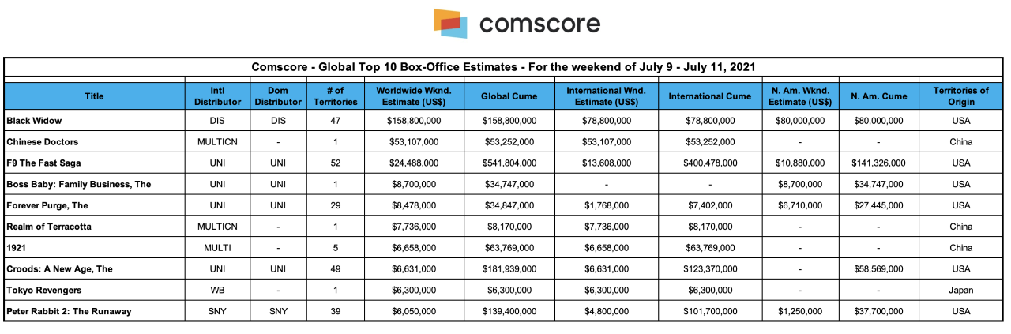
Paul Dergarabedian | Sr. Media Analyst | Comscore
Notable International Performers:
Disney release of Marvel’s “Black Widow” enjoyed amazing success internationally this weekend taking in $78.8M in 46 material territories and when combined with its stunning North American debut of $80.00M posted a whopping $158.8M global weekend debut.
Universal Pictures’ “F9” has a total weekend estimate of $24.488M from 51international territories in release, for an International cume of $400.478M and pushing the global grosses to $541.804M through Sunday.
Sony Pictures International’s release of Columbia Pictures’ “Peter Rabbit 2: The Runaway”crossed the $100 million mark this weekend internationally. The film took in $4.8 million from 4,200+ screens in 38 markets, bringing the overseas cume to $101.7 million.
“The Conjuring: The Devil Made Me Do It” generated an estimated $4.1m this weekend from 64 markets with a -41% drop from last weekend. This takes the international total to $119.7m and the worldwide running cume is $183.5m.
Paramount’s “A Quiet Place Part II” grossed $3.0M on the 7th international weekend in 47markets. There are no new openings this week and the international cume now sits at $128.3M. The holdover markets dropped 54% from last weekend. The markets that have released to date represent 87% of the international rollout.In like for like markets, the overall cume result is 9% ahead of A Quiet Place.
Disney’s release of Pixar’s “Luca” now in week 4 is in 13 international territories earning $1.8M this weekend for a cume to date of $21.0M.
Universal’s “The Forever Purge” added 6 new markets taking in $1.768M in 28 international territories for a worldwide weekend of $8.478M and a global cume to date of $34.847M.
Warner Bros.’ “In The Heights” produced an estimated $866k from 24 markets bringing overseas running cume to $10.7m and the worldwide tally is currently $39.1m.
Universal’s “The Boss Baby: Family Business” has now an international cume of $2.5M and a global cume to date of $37.2M.
Warner Bros.’ “Godzilla Vs. Kong” has an international cume of $353.1m and the worldwide total now stands at $453.7m.
IMAX Highlights (courtesy of IMAX):
Powered by BLACK WIDOW’s $12M IMAX opening weekend, the IMAX global networks earns a total of $14.5M making it the second best IMAX overall weekend of the pandemic era.
Disney/Marvel’s BLACK WIDOW blasts its way to a record-setting $12M on the worldwide IMAX network, with North America contributing $7.2M of IMAX box office (9% of the total) from 380 screens, a Domestic per screen average of over $19K! New pandemic era records are set for both IMAX domestic opening weekend and IMAX global opening weekend outside China.
Internationally, BLACK WIDOW opens to $4.8M of IMAX box office from 315 screens in 59 countries. Eleven countries set pandemic era opening weekend records including Brazil, Austria, Germany and South Korea. An additional 15 countries had their second best pandemic era opening weekend including France, Hong Kong, Australia, and UK & Italy despite them participating in the EuroCup football finals. Other notable IMAX results include Japan which indexed at 18% of the country’s total GBO.
In China, new local language opener CHINESE DOCTORS from Bona earns $2M of IMAX box office.

